ВЛ-35кВ Тобол-Колос

Замена Провода

ӘЖ-35кВ Тобыл-Колос

Сымды ауыстыру

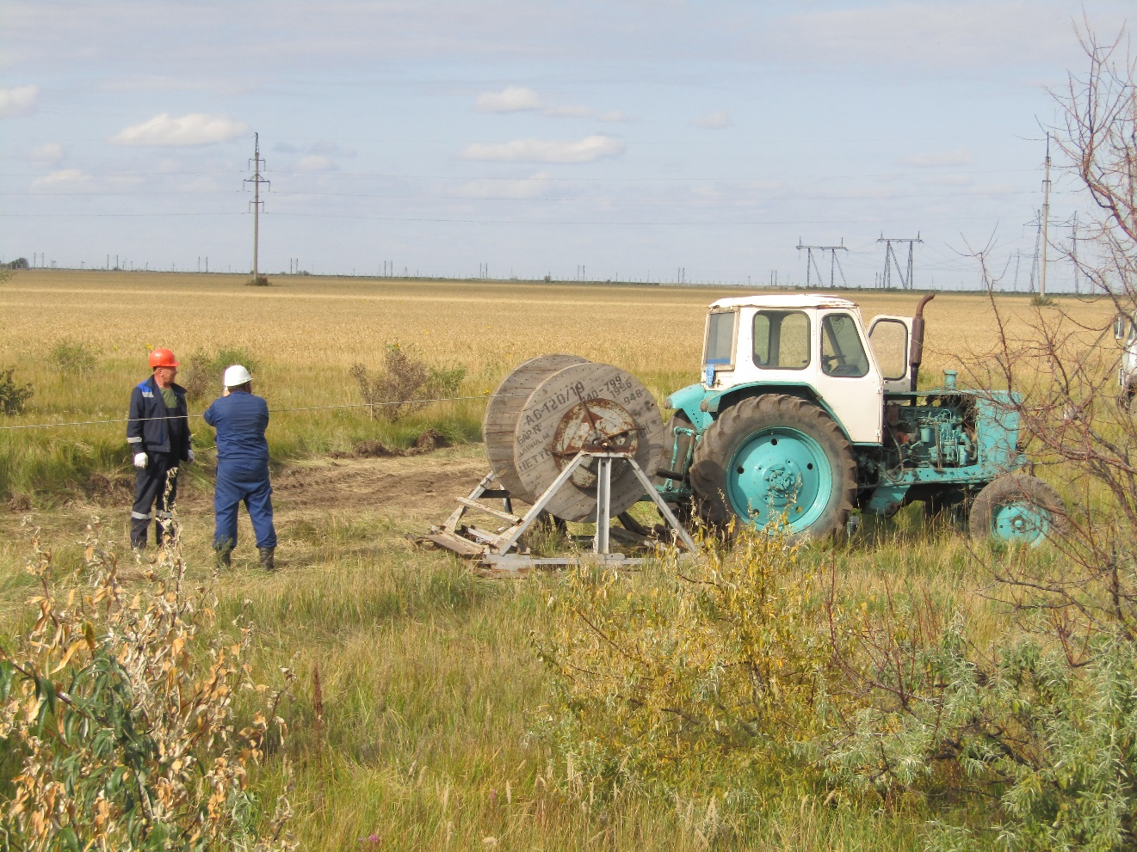

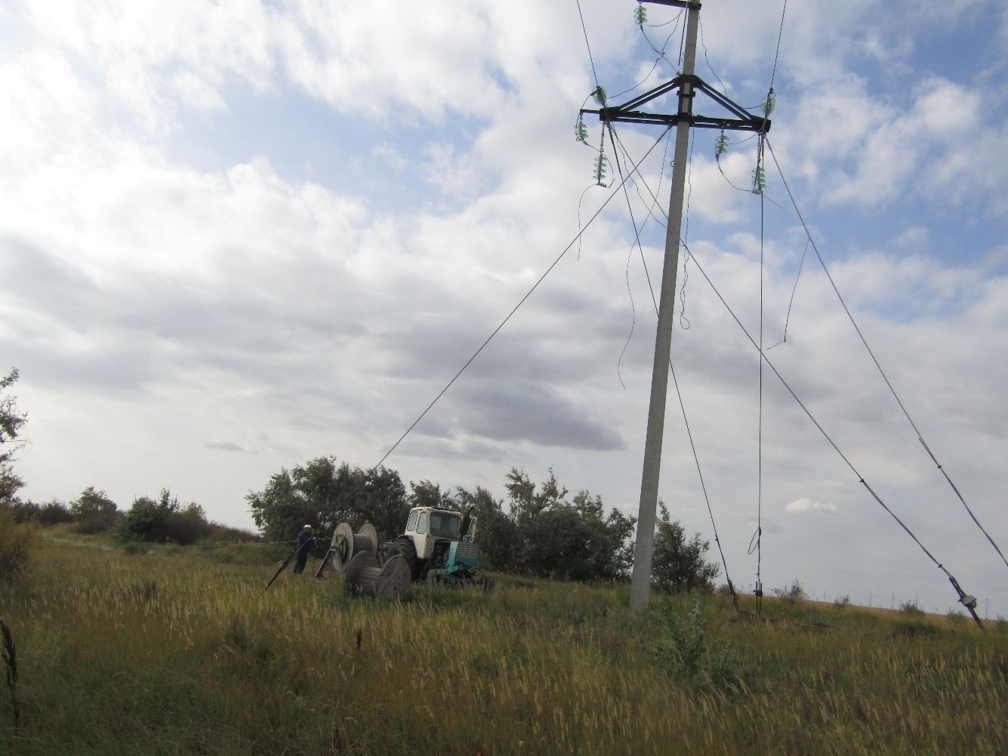

Сварка шлейфов замененного провода

Ауыстырылған сым шлейфтерін дәнекерлеу

